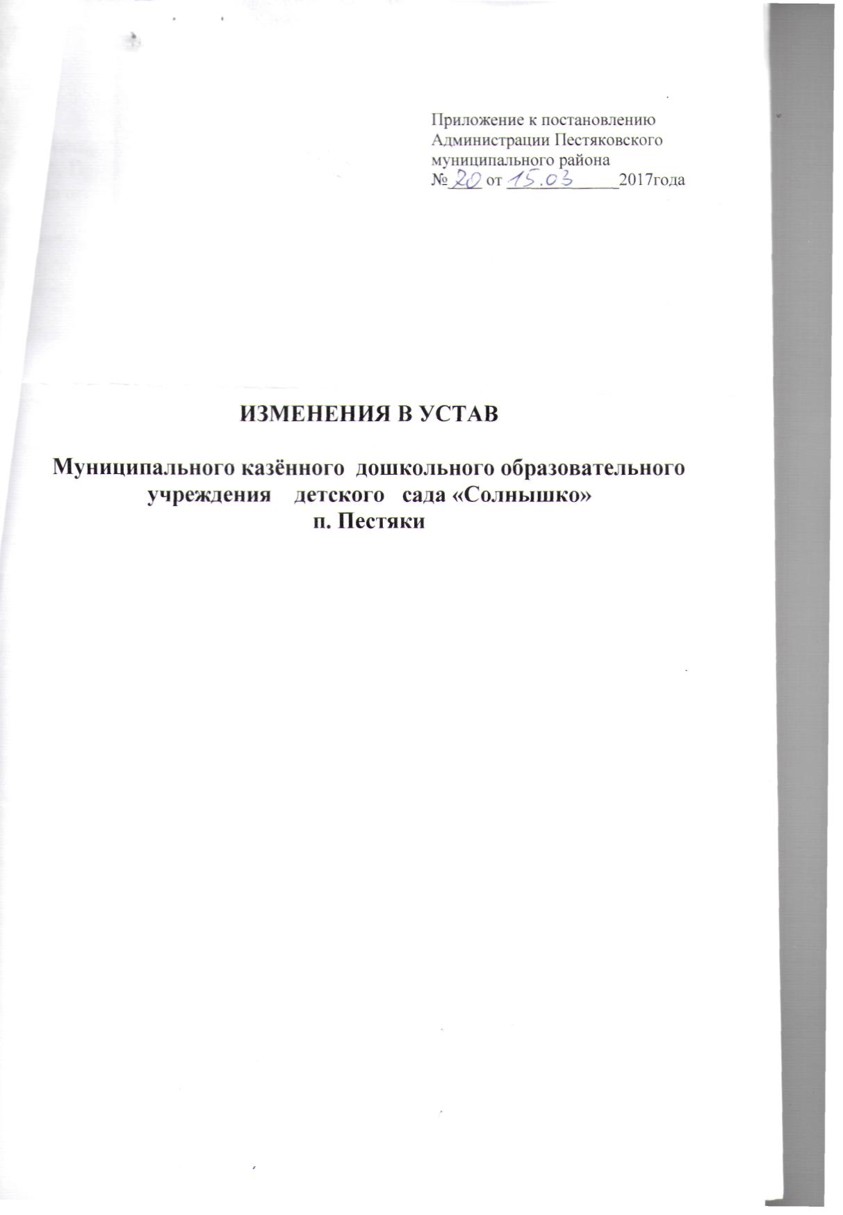

- Пункт 4.6. раздела «4. Основные характеристики образовательного процесса»: изложить в новой редакции:
«4.6. Прием детей в учреждение осуществляется в течение всего календарного года при наличии свободных мест»;
- Раздел «4. Основные характеристики образовательного процесса»:дополнить пунктом 4.8. следующего содержания:
«4.8. В учреждении осуществляются мероприятия, направленные на охрану здоровья воспитанников:
1) оказание первичной медико-санитарной помощи в порядке, установленном законодательством в сфере охраны здоровья;
2) организацию питания воспитанников;
3) определение оптимальной учебной, внеучебной нагрузки, режима учебных занятий;
4) пропаганду и обучение навыкам здорового образа жизни, требованиям охраны труда;
5) организацию и создание условий для профилактики заболеваний и оздоровления воспитанников, для занятия ими физической культурой и спортом;
6) обеспечение безопасности воспитанников во время пребывания в учреждении, осуществляющей образовательную деятельность;
7) профилактику несчастных случаев с воспитанниками во время пребывания в учреждении, осуществляющей образовательную деятельность;
8) проведение санитарно-противоэпидемических и профилактических мероприятий;
9) обучение педагогических работников навыкам оказания первой помощи.
10) Организация охраны здоровья воспитанников (за исключением оказания первичной медико-санитарной помощи, прохождения медицинских осмотров и диспансеризации) осуществляется учреждением.
11) Организация оказания первичной медико-санитарной помощи обучающимся, осуществляется организацией здравоохранения».

